11.1. Objetivos

Este documento tem como objetivo detalhar o caso de uso Atendente, Administrador ou Gerente Gerenciam Vagas.

11.2. Público Alvo

* Atendente;
* Administrador;
* Gerente.

12. Atendente Gerencia Vagas

12.1. Descrição

Este caso de uso tem a finalidade de gerenciar todas as Vagas cadastradas no sistema.

Consiste em inserir (cadastrar), pesquisar e alterar Vagas. O caso de uso inicia quando o usuário do sistema necessita cadastrar uma vaga. E termina quando o usuário do sistema conclui a Inclusão.

12.2. Atores Envolvidos

|  |  |  |
| --- | --- | --- |
| Nome do Ator | Tipo | |
|  | Primário | Secundário |
| *Atendente* | *X* |  |
| *Administrador* | *X* |  |
| *Gerente* | *X* |  |

12.3. Pré Condições

O usuário deve estar autenticado no sistema de acordo com seu perfil de acesso.

12.4. Fluxo Básico

1. O sistema apresenta as opções Cadastrar, Pesquisar e Editar;
2. O usuário poderá pesquisar os dados do Vaga pela tabela da consulta;
3. O sistema apresenta os seguintes dados para consulta:

* Salário;
* Situação da vaga;
* Cargo;
* Empresa;
* Observações;
* Rua;
* Número;
* CEP;
* Complemento;
* País;
* Estado;
* Cidade;
* Bairro;

1. O usuário poderá cadastrar um Vaga, onde o sub fluxo Cadastrar Vaga é executado;
2. O usuário poderá Editar os dados de um determinado Vaga, selecionando o Vaga desejado, onde o sub fluxo Editar Vaga é executado;
3. O caso de uso é encerrado.

12.5. Fluxos Alternativos

**12.5.1. Cadastrar Vaga**

1. O usuário solicita o cadastramento de um novo Vaga;
2. O Sistema disponibiliza os seguintes dados para cadastramento:
   * Salário;
   * Cargo;
   * Empresa;
   * Observações;
   * Rua;
   * Número;
   * CEP;
   * Complemento;
   * País;
   * Estado;
   * Cidade;
   * Bairro;
3. O Sistema valida os dados se estão de acordo com os formatos;
4. Uma nova Vaga é incluída no sistema;

12.5.2. Editar Vaga

1. O usuário solicita a edição dos dados do Vaga selecionado;
2. O sistema exibe os dados do Vaga selecionado;
3. O sistema disponibiliza os seguintes dados para alteração:

* Salário;
* Situação da vaga;
* Empresa;
* Cargo;
* Observações;
* Rua;
* Número;
* CEP;
* Complemento;
* País;
* Estado;
* Cidade;
* Bairro;

1. O sistema valida os novos dados inseridos;
2. O cadastro do Vaga é alterado.

12.6. Fluxos de Exceção

Não há exceções para esse caso de uso.

12.7. Pós Condições

Será possível realizar encaminhamentos para vagas.

12.8. Requisitos Não Funcionais

Não existem requisitos não funcionais para este caso de uso.

12.9. Relacionamentos com outros Casos de Uso

1. Gerenciar encaminhamento;

12.10. Pontos de Extensão

Nenhum ponto de extensão identificado.

12.11. Interface Visual

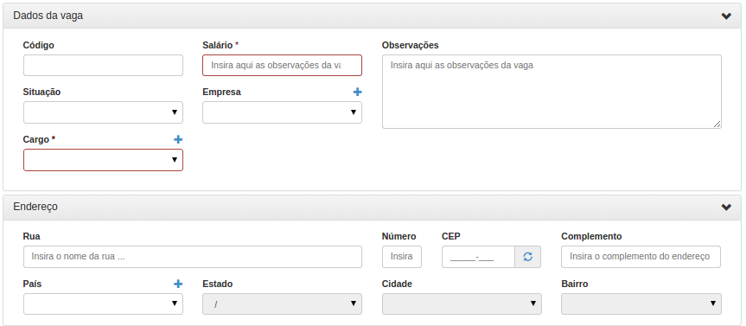

12.12. Observações

Os campos em (*) e em vermelho são obrigatórios para o sistema autorizar o salvamento das informações, caso tais campos não sejam preenchidos o botão de salvamento não é habilitado.

12.13. Diagrama de Casos de Uso

